PROJETO TERAPÊUTICO SINGULAR – ATENÇÃO BÁSICA
1.IDENTIFICAÇÃO:
Nome: ___________________________________________________________________________________-__________Nome social:______________________________________________DN:_______________Data de início do PTS:__________________
Endereço:________________________________________________________________________________________________Tel:______________________________________________________________________________________________________
Whatsapp:_____________________________PSF:___________________________________SUS_________________________
Técnico de referência:_________________________ Área:_______ Microárea:___________ N° da família:________________
Endereço das redes sociais:_________________________________________________________________________________
2. PARTICIPANTES DO PTS
________________________________________________________________________________________________________________________________________________________________________________________________________________________________________________________________________________________________________________________________________________________________________________________________________________________________________________________________________________________________________________________________________________________________________________________________________________________________________________________________________________________________________________________________________________________________________________________________________________________________________________________________________________________________________________________________________________________________________________________________________________________________________________________________________________________________________________________________________________________________________________________________________________________________________________________________________________________________
3. DADOS DO NÚCLEO FAMILIAR (NOME, END, SUS, GRAU DE PARENTESCO)
_____________________________________________________________________________________________________________________________________________________________________________________________________________________________________________________________________________________________________________________________________________________________________________________________________________________________________________________________________________________________________________________________________________
___________________________________________________________________________________________________________________________________________________________________________________________________________________________________________________________________________________________________________________________
4. DIAGNÓSTICO SITUACIONAL: NECESSIDADES/DEMANDAS QUE A EQUIPE IDENTIFICA (BIOPSICOSSOCIAL)
____________________________________________________________________________________________________________________________________________________________________________________________________________________________________________________________________________________________________________________________________________________________________________________________________________________________________________________________________________________________________________________________________________________________________________________________________________________________________________________________________________________________________________________________________________________________________________________________________________________________________________________________________________________________________________________________________________________________________________________________________________________________________________________________________________________________________________________________________________________________________________________________________________________________________________________________________________________________________________
5. DEMANDA (PEDIDO MANIFESTO DO USUÁRIO/FAMÍLIA)
________________________________________________________________________________________________________________________________________________________________________________________________________________________________________________________________________________________________________________________________________________________________________________________________________________________________________________________________________________________________________________________________________________________________________________________________________________________________________________________________________________________________________________________________________________________________________________________________________________________________________________________________________

6. PRINCIPAIS DIFICULDADES DE CUIDADO DA EQUIPE EM RELAÇÃO À FAMÍLIA
___________________________________________________________________________________________________________________________________________________________________________________________________________________________________________________________________________________________________________________________________________________________________________________________________________________________________________________________________________________________________________________________________________________________________________________________________________________________________________________________________________________________________________________________________________________________________________________________________________________________________________________________________________________________________________________________________________________________________________________________________________________________________________________________________________________________________________________________________________________________________________________________________
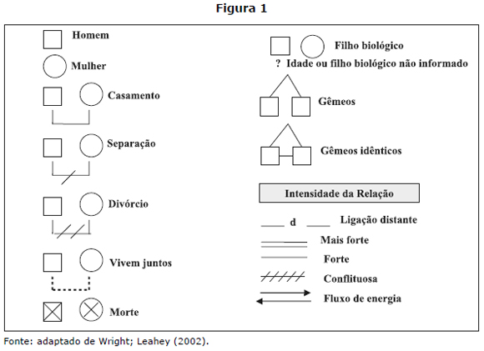
7. GENOGRAMA

08. ECOMAPA
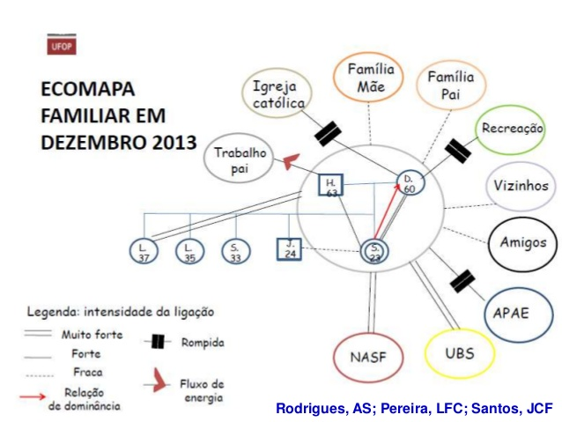

09. AVALIAÇÃO DAS VULNERABILIDADES
FATORE DE RISCO/ ADOECEDORES | FATORES DE PROTEÇÃO

11. DIAGNÓSTICO E HISTÓRIA NATURAL DA DOENÇA (PROGNÓSTICO)
________________________________________________________________________________________________________________________________________________________________________________________________________________________________________________________________________________________________________________________________________________________________________________________________________________________________________________________________________________________________________________________________________________________________________________________________________________________________________________________________________________________________________________________________________________________________________________________________________________________________________________________________________________________________________________________________________________________________________________________________________________________________________________________________________________________________________________________________________________________________________________________________________________________________________________________________________________________________________________________________________________________________________
12. NÍVEL DE PATOLOGIA RELACIONAL DOS FAMILIARES/SOLIDARIEDADE DO CONTEXTO SOCIAL
____________________________________________________________________________________________________________________________________________________________________________________________________________________________________________________________________________________________________________________________________________________________________________________________________________________________________________________________________________________________________________________________________________________________________________________________________________________________________________________________________________________________________________________________________________________________________________________________________________________________________________________________________________________________________________________________________________________________________________________________________________________________________________________________________________________________________________________________________________________________________________________________________________________________________________________________________________________________________________________________________________________________________________________________________________________________________________________________________________________________________________________________________________________________________________________________________
13. ENVOLVIMENTO DE OUTROS SERVIÇOS DA REDE
____________________________________________________________________________________________________________________________________________________________________________________________________________________________________________________________________________________________________________________________________________________________________________________________________________________________________________________________________________________________________________________________________________________________________________________________________________________________________________________________________________________________________________________________________________________________________________________________________________________________________________________________________________________________________________________________________________________________________________________________________________________________________________________________________________________________________________________________________________
14. O CASO ENVOLVE ALGUMA QUESTAO DE GENERO/RACIAL/VIOLAÇÃO DE DIREITOS?
________________________________________________________________________________________________________________________________________________________________________________________________________________________________________________________________________________________________________________________________________________________________________________________________________________________________________________________________________________________________________________________________________________________________________________________________________________________________________________________________________________________________________________________________________________________________________________________________________________________________________________________________________________________________________________
DATA | METAS | QUEM IRÁ REALIZA-LAS | PRAZO | META CUMPRIDA EM:
PERIODICIDADE DAS REAVALIAÇÕES DO PTS, A CADA __________________ (semana/meses)
DATA | METAS | QUEM IRÁ REALIZA-LAS | PRAZO | META CUMPRIDA EM:
PERIODICIDADE DAS REAVALIAÇÕES DO PTS, A CADA __________________ (semana/meses)
DATA | METAS | QUEM IRÁ REALIZA-LAS | PRAZO | META CUMPRIDA EM:
PERIODICIDADE DAS REAVALIAÇÕES DO PTS, A CADA __________________ (semana/meses)
DATA | METAS | QUEM IRÁ REALIZA-LAS | PRAZO | META CUMPRIDA EM:
PERIODICIDADE DAS REAVALIAÇÕES DO PTS, A CADA __________________ (semana/meses)
DATA | METAS | QUEM IRÁ REALIZA-LAS | PRAZO | META CUMPRIDA EM:
PERIODICIDADE DAS REAVALIAÇÕES DO PTS, A CADA __________________ (semana/meses)
DATA | METAS | QUEM IRÁ REALIZA-LAS | PRAZO | META CUMPRIDA EM:
PERIODICIDADE DAS REAVALIAÇÕES DO PTS, A CADA __________________ (semana/meses)

ANEXO
APGAR FAMILIAR: instrumento de avaliação da funcionalidade familiar, usado para classificar a evolução das relações familiares ao longo do tempo.
DATA:_____________________________
APGAR FAMILIAR |  | NOTA
- ADAPTAÇÃO: a família é capaz de oferecer recursos próprios quando se faz necessária uma assistência para enfrentamento dos problemas? | Sempre (4) Quase sempre (3)  Algumas vezes (2) Raramente (1)  Nunca (0)
- COMPANHEIRISMO: a comunicação entre os membros da família é recíproca e esta comunicação ajuda na resolução dos problemas? | Sempre (4) Quase sempre (3)  Algumas vezes (2) Raramente (1)  Nunca (0)
- DESENVOLVIMENTO: os membros da família são disponíveis para troca de papéis e funções quando necessário? Nota-se maturidade e desenvolvimento emocional? | Sempre (4) Quase sempre (3)  Algumas vezes (2) Raramente (1)  Nunca (0)
- AFETIVIDADE: existe intimidade entre os membros da família e as interações emocionais são equilibradas e saudáveis? | Sempre (4) Quase sempre (3)  Algumas vezes (2) Raramente (1)  Nunca (0)
- CAPACIDADE RESOLUTIVA: os membros da família são determinados em tomar decisões que promovam a resolutividades dos conflitos e o enfrentamento dos problemas? | Sempre (4) Quase sempre (3)  Algumas vezes (2) Raramente (1)  Nunca (0)
SCORE:  de 1 a 8 pontos: elevada disfunção familiar;  9 a 12 pontos: moderada disfunção familiar;  13 a 20 pontos: Boa funcionalidade familiar. | RESULTADO:

REAVALIADO NA DATA:_____________________________
APGAR FAMILIAR |  | NOTA
- ADAPTAÇÃO: a família é capaz de oferecer recursos próprios quando se faz necessária uma assistência para enfrentamento dos problemas? | Sempre (4) Quase sempre (3)  Algumas vezes (2) Raramente (1)  Nunca (0)
- COMPANHEIRISMO: a comunicação entre os membros da família é recíproca e esta comunicação ajuda na resolução dos problemas? | Sempre (4) Quase sempre (3)  Algumas vezes (2) Raramente (1)  Nunca (0)
- DESENVOLVIMENTO: os membros da família são disponíveis para troca de papéis e funções quando necessário? Nota-se maturidade e desenvolvimento emocional? | Sempre (4) Quase sempre (3)  Algumas vezes (2) Raramente (1)  Nunca (0)
- AFETIVIDADE: existe intimidade entre os membros da família e as interações emocionais são equilibradas e saudáveis? | Sempre (4) Quase sempre (3)  Algumas vezes (2) Raramente (1)  Nunca (0)
- CAPACIDADE RESOLUTIVA: os membros da família são determinados em tomar decisões que promovam a resolutividades dos conflitos e o enfrentamento dos problemas? | Sempre (4) Quase sempre (3)  Algumas vezes (2) Raramente (1)  Nunca (0)
SCORE:  de 1 a 8 pontos: elevada disfunção familiar;  9 a 12 pontos: moderada disfunção familiar;  13 a 20 pontos: Boa funcionalidade familiar. | RESULTADO:

